**Equipo 10: Linux Lite**

**Descripción del SO:**

Linux Lite es una [distribución Linux](https://es.wikipedia.org/wiki/Distribuci%C3%B3n_Linux) de la familia de [Sistemas Operativos](https://es.wikipedia.org/wiki/Sistemas_Operativos) [GNU/Linux](https://es.wikipedia.org/wiki/GNU/Linux), basada en [Ubuntu](https://es.wikipedia.org/wiki/Ubuntu), orientada al escritorio y desarrollada en [Nueva Zelanda](https://es.wikipedia.org/wiki/Nueva_Zelanda) por Jerry Bezencon.​ Se caracteriza por ofrecer una experiencia de escritorio liviana y amigable con el usuario novato, por su facilidad de uso y por el poco consumo de recursos, gracias a su escritorio [XFCE](https://es.wikipedia.org/wiki/XFCE), un entorno personalizado, sencillo y ligero.

Esta distribución de Linux, como la mayoría de ellas, es libre y está pensada para ser simple y rápida, adecuada para usuarios nuevos en [Linux](https://es.wikipedia.org/wiki/Linux), quienes desean no solamente poder trabajar en un ambiente amigable, ligero y completamente funcional, sino también poder reutilizar viejas computadoras descartadas por los limitados recursos de la máquina o por los exigentes requerimientos de [hardware](https://es.wikipedia.org/wiki/Hardware) que actualmente demandan para una PC,​ otros sistemas operativos más recientes como [Ubuntu Linux](https://es.wikipedia.org/wiki/Ubuntu_Linux), [Linux Mint](https://es.wikipedia.org/wiki/Linux_Mint), [Manjaro Linux](https://es.wikipedia.org/wiki/Manjaro_Linux), [Windows 7](https://es.wikipedia.org/wiki/Windows_7), [Windows 8](https://es.wikipedia.org/wiki/Windows_8), [Windows 10](https://es.wikipedia.org/wiki/Windows_10) u otros.

**¿Es open source o con licencia ?**

Es Open Source

**¿Cuáles son los recursos de Hardware que tiene la MV?**

Requerimientos Mínimos para Linux Lite de 64 bits

Memoria RAM: 768 MB o más

Disco Duro: 8GB o más

Resolución VGA: 1024X768

Medios: Unidad de DVD o puerto USB para correr la imagen ISO.

**¿Cómo se accede a la ventana de comandos?**

En la barra inferior en Linux Lite Terminal.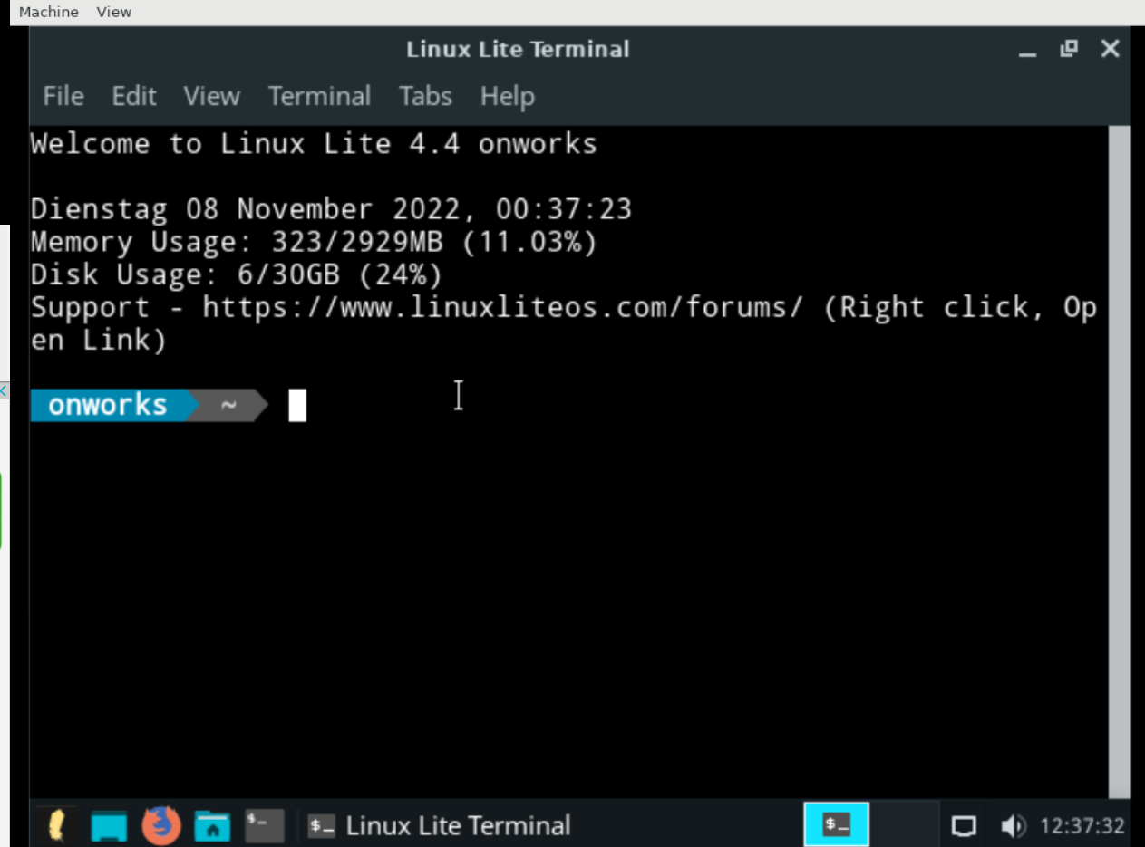

**¿Puedo instalar aplicaciones?¿Por qué?**

No, se descarga el juego pero no se instala.

**¿Hay juegos instalados?**

No

**Capturar una imagen del file explorer (ejemplo)**

